SCUOLA CIVICA DI MUSICA ALESSANDRA SABA

Istituzione del Comune di Marrubiu
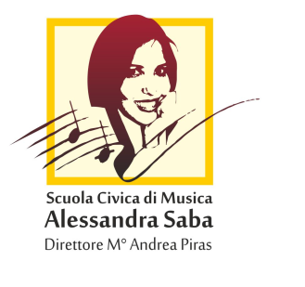

SCM – Prot. N.4/2018

Regolamento Masterclass con Gegè Telesforo e Dario Deidda
La Scuola Civica di Musica - Alessandra Saba, organizza una masterclass di Jazz, tenuta dai celebri Gegè Telesforo e Dario Deidda.
La Masterclass si terrà il 21 luglio 2018 a partire dalle ore 15.00 presso la Biblioteca Comunale di Terralba (Oristano).

La masterclass è aperta anche ad allievi esterni alla Scuola

INIZIO MASTERCLASS
La Masterclass si terrà Sabato 21 Luglio 2018 a partire dalle ore 15.00 presso la Biblioteca Comunale di Terralba. Al termine della Masterclass sarà rilasciato un attestato di frequenza.

COSTO MASTERCLASS
Esterni: € 30,00
Interni: € 15,00

MODALITÀ DI ISCRIZIONE
Tutti gli interessati dovranno compilare e firmare i moduli di iscrizione predisposti dalla Scuola, scaricabili dai siti www.scuolacivicadimusicaalessandrasaba.it e www.comunemarrubiu.it
Al modulo di iscrizione dovrà essere allegata la copia della ricevuta di pagamento. Nessuna domanda di iscrizione verrà presa in considerazione in assenza del pagamento della quota di iscrizione.
La domanda di iscrizione potrà essere inviata tramite email al seguente indirizzo: scuolacivica.prov.or@tiscali.it oppure potranno essere spedite al seguente indirizzo: Scuola Civica di Musica della Provincia di Oristano, Via Gramsci 3 - 09094 Marrubiu (Oristano).

COME PAGARE
Il pagamento dovrà essere effettuato tramite bonifico bancario, sul conto corrente della Scuola al seguente codice iban: IT02L0101585590000065004163 , intestato a “Scuola Civica di Musica Alessandra Saba”, con causale “tassa di frequenza Masterclass Jazz 21 Luglio2018 – allievo (indicare il nome dell’allievo)”Le iscrizioni scadranno Venerdi 13 Luglio 2018. Tutte le domande pervenute oltre tale data saranno accettate con riserva.

RESTITUZIONE RETTA
La restituzione della retta , avverrà SOLO nel caso in cui la Masterclass non venisse attivata. La quota di iscrizione non verrà rimborsata in caso di disdetta da parte dell’allievo.
ANNULLAMENTO MASTERCLASS La masterclass sarà annullata nel caso in cui non si raggiunga il numero minimo di 20 allievi.

COMUNICAZIONI : Ogni eventuale variazione dell’orario di inizio della masterclass verrà comunicato tempestivamente dalla Scuola a tutti i partecipanti mediante pubblicazione avviso sul sito.

INFO
www.comunemarrubiu.it, www.scuolacivicadimusicaalessandrasaba.it

scuolacivica.prov.or@tiscali.it tel 0783‐859391

IL Direttore M° Andrea Piras

